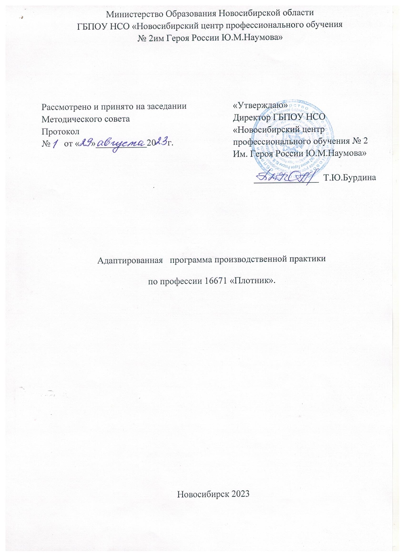

АДАПТИРОВАННАЯ РАБОЧАЯ ПРОГРАММА ПРОИЗВОДСТВЕННОЙ ПРАКТИКИ ПО ОСНОВНОЙ ПРОГРАММЕ ПРОФЕССИОНАЛЬНОГО ОБУЧЕНИЯ

по профессии 16671 плотник

2023г.

ПАСПОРТ РАБОЧЕЙ АДАПТИРОВАННОЙ ПРОГРАММЫ ПРОИЗВОДСТВЕННОЙ ПРАКТИКИ

Адаптированная рабочая программа производственной практики направлена на основе профессиональной компетенции 16671 Плотник.

В ходе освоения программы производственной практики обучающийся должен получить практический опыт: выполнение плотничных общестроительных и опалубочных работ в части освоения обобщенной трудовой функции. Выполнение простых подготовительных плотничных общестроительныхи опалубочных работ

Место проведения практики столярно-производственный цех

СОДЕРЖАНИЕ ПРОГРАММЫ ПРОИЗВОДСТВЕННОЙ ПРАКТИКИ

|  |  |
| --- | --- |
| Виды работ | Объём часов |
| Раздел 1. Простые подготовительные плотничные общестроительные работы |  |
| **Тема 1.1Безопасность труда**  при выполнении простых подготовительных общестроительных работ:  -ознакомление с предприятием, с требованиями безопасности труда и производственной санитарии при выполнении плотничных работ.  -инструктаж по технике безопасности на строительной площадке | 6 |
| **Тема 1.2. Выполнение укладки и штабелирования** строительных материалов:  - пороков древесины круглых лесоматериалов, сорта сортимента круглых лесоматериалов;  -выполнение обмера круглых лесоматериалов;  -выполнение сортировки пиломатериалов по размерам (длине, ширине, толщине), схемам раскроя;  -выполнение укладки лесоматериалов в штабель;  -выполнение укладки пиломатериалов в штабель | 42 |
| **Тема 1.3. Выполнение приёмов обработки лесоматериалов** вручную: поперечное перепиливание, окорка, обтесывание  -выполнение разметки пило;  -выполнение заточки и разводки зубьев ножовки для поперечного, продольного, смешанного пиления вручную;  -выполнение одиночного поперечного перепиливания досок;  -выполнение пакетного поперечного перепиливания досок;  -выполнение поперечного перепиливания круглых лесоматериалов;  -выполнение окорки круглых лесоматериалов;  -выпролнение тески топором круглых лесоматериалов | 42 |
| **Тема 1.4.Выполнение плотничных безврубовых** соединений:  -выполнение клеевого соединения брусков по длине с контролем качества;  -выполнение болтового соединения деталей с контролем качества;  -выполнение соединения деталей на гвоздях с контролем качества;  -выполнение соединения деталей на шурупах, нагелях с контролем качества | 36 |
| **Тема 1.5. Выполнение простых подготовительных** плотничных общестроительных работ:  -выполнение конопатки стен, оконных и дверных проемов, обмазка кистью деревянных конструкций и деталей антисептическими и огнезащитными составами;  -выполнение очистки рулонных и кровельных материалов от посыпки;  -осмолка, обивка войлоком и толем элементов деревянных конструкций | 36 |
| **Тема 1.6. Выполнение покрытия крыши простой формы рулонными и штучными материалами:**  -выполнение сортировки штучных материалов;  -выполнение проверки основания, согласно технической документации;  -выполнение подготовки листов и деталей для покрытия (обрезание углов, сверление отверстий, установка крюков);  -выполнение устройства кровли из шифера согласно схеме укладки;  -выполнение контроля качества покрытия кровли асбестоцементными листами;  -выполнение устройства кровли рулонными материалами с прошивкой гвоздями;  -выполнение контроля качества покрытия кровли рулонными материалами | 36 |
| **Тема 1.7. Выполнение демонтажа плотничных конструкций:**  -выполнение демонтажа заборных стенок, заборов, мостиков и настилов;  -выполнение демонтажа полов, подборов и накатов;  -выполнение демонтажа простых кровельных покрытий из рулонных материалов;  -выполнение демонтажа простых кровельных покрытий из штучных материалов;  -выполнение строповки, увязки и перемещения грузов массой до 500 кг | 36 |
| Раздел 2. Простые подготовительные плотничные опалубочные работы |  |
| **Тема 2.1. Изготовление щитов опалубки:**  -выполнение разметки деталей опалубки;  -выполнение заготовки поддерживающих элементов опалубочной системы: подкосов, стоек, рам, распорок, лесов, балок перекрытия;  -выполнение сборки щитов опалубки;  -выполнение заготовки вспомогательных элементов опалубочных систем;  -выполнение проверки качества элементов опалубочной системы | 36 |
| **Тема 2.2. Выполнение монтажа опалубки**:  -выполнение установки опалубки ленточного фундамента в проектное положение;  -выполнение углового сопряжения ленточного фундамента;  -выполнение проверки качества монтажа опалубочной системы | 36 |
| **Тема 2.3. Выполнение смазки шиитов опалубки:**  -выполнение смазки деревянных конструкций и деталей | 12 |
| **Тема 2.4. Выполнение распалубливания конструкций**:  -выполнение разборки опалубки фундаментов, стен и перегородок;  -выполнение разборки опалубки стен;  -выполнение разборки опалубки перегородок | 48 |
| **Тема 2.5. Выполнение очистки шиитов опалубки:**  -выполнение очистки щитов опалубки  -выполнение складирования элементов опалубочной системы | 36 |
| **Тема 2.6. Выполнение комплексных подготовительных** плотничных работ:  -изготовление щитов, ящиков, носилок, стоек, рам для подмостей, рукояток для инструментов, элементов инвентарных лесов, стремянок, лестниц, заборов. | 48 |
| Всего за курс обучения П.П | 450 |